

Škola | ZŠ a MŠ Stará Červená Voda, příspěvková organizace,  790 53 Stará Červená Voda 164
Autor | Bc. Bohdana Krzystková
Číslo | VY_22_Inovace_27
Název | This is/These are
Téma hodiny | My jeans
Předmět | Anglický jazyk
Ročník/y/ | 3.
Anotace | Pracovní list obsahuje několik obrázků věcí v různém množství, které žák popíše
Očekávaný výstup | Žák si procvičí popis daných věcí v jednotném nebo množném čísle pomocí THIS IS nebo THESE ARE
Druh učebního materiálu | Pracovní list

Vazba THIS IS / THESE ARE
Popiš obrázky podle vzoru.
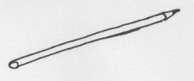
This is a long pencil.
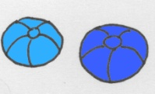
These are blue balls.
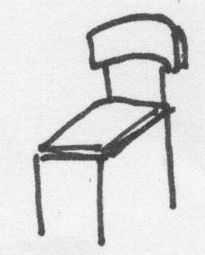

_____________________________

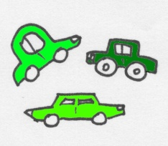
_____________________________

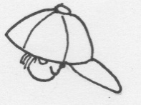
______________________________

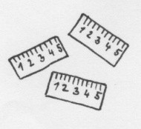
______________________________
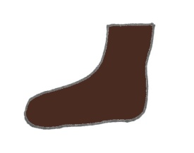 _____________________________
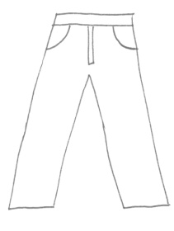

_____________________________

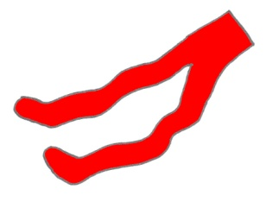 _____________________________

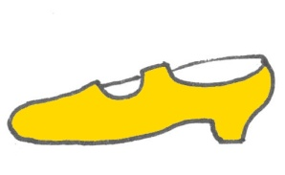 _____________________________

Řešení:
Popiš obrázky podle vzoru.
This is a long pencil.
These are blue balls.

This chair is small.____________

These cars are green.__________

This cap is big.____________

These rulers are short._________
This sock is brown.____________

These trousers are white._______

These tights are red.___________

This shoe is yellow.____________

Zdroje:
archiv autora

